МІНІСТЕРСТВО ОСВІТИ І НАУКИ УКРАЇНИ
Київський національний університет будівництва і архітектури

Факультет інженерних систем та екології
Спеціальність 101 «Екологія»
Кафедра технологій захисту навколишнього середовища та охорони праці

ЗВІТ
з виробничої практики

Виконала:
студентка групи ЕК-61м,
Макаревська Ю. І
Перевірила:
К.т.н., Доцент
Жукова Олена Григорівна

Київ 2022р.
Зміст
Вступ………………………………………………………………………...3
- Загальна характеристика підприємства…………………………….....4
  - Опис сфери діяльності………………………………………….…..5
  - Основі направлення діяльності………………………………….....5
- Технологія вирощення культури………………………………………8
- Вплив діяльності підприємства на навколишнє середовище………12
  - Наслідки нераціонального використання та недотримання технологій вирощення культур…………………………………...13
    - Використання добрив……………………………………….13
    - Використання засобів обробки землі………………………18
    - Ерозія грунтів………………………………………………..23
- Заходи покращення стану навколишнього середовища та зменшення негативного впливу діяльності підприємства……………………….26
Висновок…………………………………………………………………..28
Список використаної літератури………………………………………...31

Вступ
Практична підготовка займає важливе місце у формуванні професійної компетентності майбутнього фахівця. Не виключенням є і підготовка фахівців у сфері екології.
Практична підготовка студентів-екологів спрямована не тільки на закріплення теоретичних курсів, але й на отримання нових знань, умінь, навиків. При цьому основною метою є максимальне наближення, з одного боку - до природних та інших об’єктів досліджень, з іншого – до реальної обстановки прийняття рішень.
Виробнича практика – це одна із форм практичного навчання і є невід’ємною складовою процесу підготовки фахівців, що максимально наближена до умов майбутньої професійної діяльності спеціаліста.
Основне завдання її полягає в закріпленні теоретичних знань, набутих під час навчання в Київському національному університеті будівнцва і архітектури, а також оволодіння практичними навиками роботи з обраної спеціальності.
Основною метою виробничої практики є оволодіння методами і прийомами роботи на підприємстві. Проходження виробничої практики своєю метою має закріплення теоретичних знань шляхом їх співставлення з практичною діяльністю підприємства, орієнтоване на застосування теоретичних знань у різних ситуаціях, що властиві майбутній професії.
Для проходження виробничої практики студентами освітнього ступеня Магістр було обрано Агрохолдинг «Аграрна технологічна компанія». Практичні навички набуті під час навчання в університеті максимально знадобилися мені, я оволоділа повним алгоритмом здійснення екологічної експертизи, аналіз діючих на підприємстві технологій виробництва, визначення основних викидів, зменшення небезпечності негативного впливу діяльності виробничого підприємства.
Земельний фонд Житомирської області становить 2982,7 тис. га. Найбільшу частку цієї території становлять сільськогосподарські землі. Понад третю частину земель містять в собі ліси та лісовкриті площі. Тільки 166,7 тис. га території земель не опрацьовані людиною, а такоє близько 1% зайняті об’єктами водного господарювання. Не можна сказати, що гренти Житомирщини мають критичний стан, але екологічна криза безпосередньо вплинула на них. Землі, придатні для ведення господарства, піддаються впливам ерозії, надмірній кислотності грунтових розчинів, а також радіоактивного забруднення, в результаті чого зменшується верхній родючий шар землі - гумус. В результаті обстеження встановлено, що частка грунтів з підвищеною кислотністю становить 47%, заболочених та перезволожених – 27,7%, підданих ерозії – 5,3% та дефляційних – 1,3%. Площа земель, що піддається впливу ерозії, щороку в Україні збільшується на близько 100 тис. га, а також втрачається 11 млн.т. гумусу, 0,5 млн.т. азоту, 0,4 млн.т. фосфору, 0,72 млн.т. калію; внесення різних видів добрив компенсують ці витрати лише на 25-30%. Такі результати вимагають проведення комплексу заходів для зменшення ерозії грунтів та збільшення їх продуктивності та родючості.

Розділ 1. Загальна характеристика підприємства
1.1 Опис сфери діяльності
Агрохолдинг "Аграрна технологічна компанія" (АТК) - це вертикально інтегрована агробізнесна група та одна з найефективніших агрохолдингів в Україні з виробництва насіння, вирощування зернових, олійних культур та овочів (рис. 1).
Агрохолдинг АТК є частиною Групи управління форумом (FMG), яка виникла в 2002 році. Основним бізнесом Forum Group є розвиток: компанія займається будівництвом комерційної нерухомості, займається її розробкою та управлінням та зосереджується на створенні та розвитку офісних будівель класу B +.
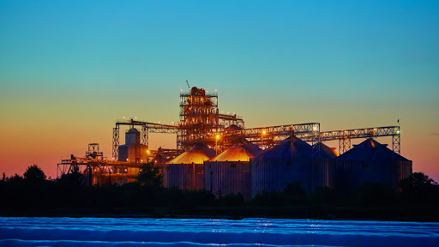
Рис. 1 Агрохалдинг «Аграрна технологічна компанія»
«АТК» було створено у 2004 році та знаходиться у селі Старий Любар Любарського району Житомирської області.
Основна характеристика компанії «АТК» полягає в тому, що вона поєднує досвід західних експертів зі специфічними знаннями українського сільського господарства. Консультанти з Нідерландів, Канади, Данії, Ізраїлю та США постійно співпрацюють з «ATK».
Дане підприємство має ширину санітарно-захиссної зони 1000 м і відноситься до 1 класу небезпеки.
1.2 Основні направлення діяльності
Насінництво
Здорове насіння - запорука неперевершеного врожаю.
Компанія імпортує сою найвищої якості з Північної Америки, особливо Канади та США. Експерти компанії тестують насіння, щоб визначити, який сорт дасть найкращі результати при посадці на землі та кліматі України. Сорти з великим потенціалом підлягають національним процедурам реєстрації.
На початку 2009 року АТК розпочав використовувати новітні особисті насіннєві рослини, вироблені компанією CIMBRIA UNIGRAIN A / S у Данії. Завод включає:
- Найсучасніше обладнання, включаючи автоматичні пакетування, упаковку та пакувальні лінії (зроблено в Нідерландах, PREMIER TECH CHRONOS)
- Оптичний спліттер ScanMaster (виготовлений у США, Satake USA, Inc.)
- Загальний комплекс для обробки насіння (Willy Niklas GmbH Apparatebau, Німеччина)
Основна позиція компанії полягає в тому, що насіння не повинно містити генетично модифікованих організмів (NON GMO). Холдингова компанія працює з розробниками вищого рівня, а також відповідає всім правилам захисту авторських прав та поважає права інтелектуальної власності виробника, тому рекламує імпортні та адаптовані сорти насіння під оригінальною назвою на українському ринку.
Овочівництво
АТК є одним з лідерів у виробництві овочів (включаючи картоплю). Для того, щоб мати можливість зберігати самостійно вирощену продукцію за необхідних умов, компанія побудувала складне сховище з використанням новітніх технологій з Нідерландів та Німеччини. На сьогодні такий склад є одним з найбільших складів в Україні і може зберігати 40 000 тонн довгостроково висадженої продукції.
Підприємство має можливість співпрацювати з найкращими роздрібними та оптовими мережами України, адже агрокомпанія має виробничу лінію для миття та фасування овочів у роздрібну упаковку
Рослинництво
АТК є гарантом стійкого сільськогосподарського виробництва. Компанія вирощує сою, картоплю, кукурудзу, соняшник - традиційну загальну культуру. Компанія використовує передові технології та обладнання, саме тому вона часто досягає рекордних урожаїв з гектара орної землі. Щороку компанія збирає понад 300 000 тонн різних олійних та зернових культур на площі 35 000 гектарів.
Близько 20 років досвіду дозволив продуктивно використовувати земельний потенціал, а обережне використання хімічних добрив мінімізувало торгові ризики, оскільки це стабільний розвиток компанії.
Компанія категорично відрізняється від культури, що містить генетично модифіковані інгредієнти та використовує сучасне обладнання від усіх відомих виробників для роботи у цій галузі: John Deere, New Holland, Case, Klass, Kanazawa.
Безпосередньо через дбайливе ставлення до природних ресурсів, продуктивна організація виробництва та технологій постачань дозволяє підприємству досягати високо поставлених цілей.
Зберігання зерна
ATK самостійно будує та підтримує найсучасніший елеваторний комплекс. Він може одночасно вмістити до 85 000 тонн висадженої продукції та використовує обладнання, вироблене американською компанією GSI (Grain System International).
Кожен елеватор має 4 сучасні зерносушарки, що дозволяють переробляти будь-який тип олійних та зернових (рис. 2).
Залізнична інфраструктура може перевезти 100 вагонів на день.
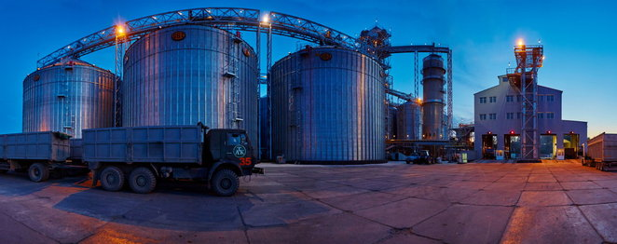
Рис. 2 Елеватари агрохолдингу «АТК»
Розділ 3. Технологія вирощення культури
Вирощування соняшнику (рис. 3) - це складний процес, який залежить від багатьох важливих умов, а саме: вологи, кількості тепла, мінерального живлення та типу грунту. Соняшники мають низькі вимоги до ґрунту, не підходить для вирощування соняшнику, це важкі глинисті, дуже піщані і суглинисті грунти, що містять багато вапна, і дуже вологі та лужні землі. Допустимий кислотно-лужний баланс ґрунту становить 5,7-7,0 [1].
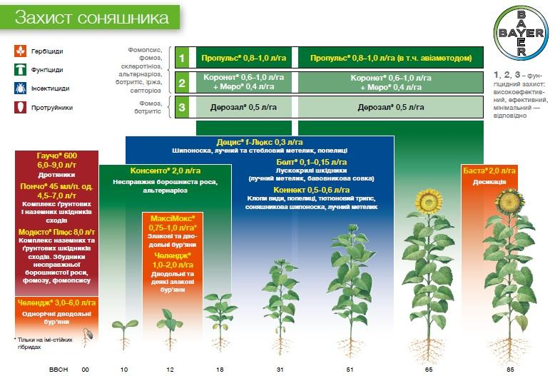
Рис. 3 Технологія вирощення соняшника
Вибір насіння.
Для даного ґрунтово-кліматичного регіону надзвичайно важливо розумно відбирати насіння відповідно до їх стиглості. Рекомендується висаджувати всі види насіння соняшнику в зонах Степу, Лісостепу та Полісся, які мають певну стійкість до соняшникової молі, вовчка та несправжньої борошнистої роси. Майже всі види насіння мають підвищений імунітет до сірої та білої гнилі, а деякі з них - до фомопсису.
Передник та сівозміна. Коренева система соняшнику може проростати більше 3 м. Тому, щоб отримати високий урожай, надзвичайно важливо, щоб на цьому родючому грунті було достатньо води.
Найкращі попередні культури під соняшник - ярі та озимі зернові, дозволяються на ділянках з достатньою кількістю вологи - силос та кукурудза на зерно, на територіях зі недостатньою вологозабезпеченістю після люцерни, цукрових буряків та інакших глибоко кореневих рослин, соняшник висівають через 2-3 роки.
Внесення добрив.
Співвідношення та дозування мінеральних поживних речовин визначаються за результатами ґрунтової діагностики. На ґрунтах з високим вмістом калію особливо ефективні фосфор P60-90 та азот N40-80, на інших ґрунтах - необхідно додавати калій K50-70. Вносити фосфатні і калійні добрива при оранці, а азотні добрива - при весняній культивації. Найкраще вносити комбіновані добрива під час посадки, орієнтуючись на вміст фосфору на 15 кг діючої речовини на 1 га [2]. Порівняно з необробленими ділянками, використання хімічних речовин для захисту рослин на удобрених територіях значно збільшує урожайність соняшнику.
Оранка перед посадкою повинна забезпечити рівномірних та дружніх паростків, збільшуючи тим самим стійкість до шкідників. Коли ґрунт фізично зрілий, боронують поле, і, якщо необхідно, розрівнюйте шлейфами, а потім використовують спеціальне обладнання з граблями, щоб обробити ділянку на глибину 8 см. Глибина обробітку перед посівом становить 5-6 см. Але якщо верхній ґрунт легко та швидко висохає, то культивують ще глибше на 4-5 см.
Підготовка насіння до сівби.
Рівень схожості насіння, яке потрібно висіяти, становить щонайменше 85%. Перед посівом його обробляють фунгіцидами, щоб мінімізувати такі патогени, як сіра та біла гниль та фомопсис, а саджанці захищають інсектицидами протягом 30 днів.
Варто пам’ятати, що переважна частина цих препаратів містять клейкі засоби, які одночасно інкрустують насіння.
При приготуванні композиції, що сприяє захисту, більше 50% води береться з необхідної кількості робочої рідини, потім безперервно і ретельно перемішується, і по черзі додаються агрохімікати, такі як інсектициди, бактерицидні засоби та мікроелементи. Готову суміш використовують для обробки насіння.
Перед обробкою насіння термічно обробляють при 37 ºC протягом 72 годин.
Спосіб сівби.
Пунктирний з шириною міжрядь 70см і 45см для насіння з висотою рослин не більше 120-165см.
Строк сівби.
Культуру соняшника висівають, коли земля прогріта приблизно 10 см ґрунтового шару до + 10- + 12 ºС. Якщо насіння соняшнику посадити раніше оптимальних умов, урожай та його розсада будуть вразливими до хвороботворних комплексів та комах-шкідників, що призведе до проріджування врожаю та відповідного зниження врожайності.
Норма висіву.
Бур’яни та загущені посіви створюють сприятливі умови для розвитку хвороб, а скраплені культури значно знижують урожай. Кількість висіву повинна забезпечувати оптимальну густоту рослин перед збиранням врожаю.
Глибина загортання насіння для складає 6-8 см. Загортання насіння на однакову глибину дозволяє одержати дружні і рівномірні сходи, що забезпечує рівномірний розвиток рослин упродовж вегетації і сприяє догляду за посівами.
Протруювання і інкрустація насіння значно підвищує енергію проростання, що особливо важливо для одержання дружніх і рівномірних сходів в посушливих умовах в до сходовий період.
Застосування гербіцидів є допоміжним засобом боротьби з бур’янами, пов’язаним з агрономічним контролем забур’яненості грунтів.
Гербіциди слід застосовувати спочатку на посівах соняшнику. Поріг використання ґрунтових гербіцидів повинен враховувати існування 500 фізично цілих насіння бур’янів на квадратний метр у шарі ґрунту 0-10 см.
Догляд за посівами.
Досходове боронування проводять середніми зубовидними боронами через 5-6 днів після сівби. Швидкість агрегату становить 5-6 км / год. Під час формування 2-3 пар справжніх листків після появи сходів швидкість агрегату становить 4 км / год [2]. Відповідно до забур’яненості, протягом сезону вегетації соняшнику слід проводити від одного до трьох обробок між рядами. Аби недопустити травмування коріння культури перша глибина розпушування становить 10-12 см, а остання розпушування - 5-6 см. Коли культиватори знаходяться в першому або другому ряду, вони повинні бути обладнані граблями для прополювання, щоб знищити бур’яни в зоні захисту. При необхідності проводиться остаточна обробка між рядками з одночасним загортанням рядків. Не рекомендується загортати ряди в злегка забур’янені поля та суху погоду.
Обприскування посівів.
Для лікування сірої гнилі, білої гнилі та фомопсису рекомендується використовувати фунгіциди.
В несприятливі для дозрівання роки проводять десикацію посівів. До цієї роботи приступають на початку побуріння кошиків при вологості насіння 25-30%.
Витрата робочої рідини для повітряного обприскування становить 100 л / га. Обмолот починається через 7-10 днів після висихання, 75-85% кошиків підрум'янюється, а вологість насіння знаходиться в межах 12-14%. Сушка також може забезпечити зупинку білої гнилі, сірої гнилі та інших хвороб на кошиках та насінні, в тому числі в дощові дні.
Збирання урожаю.
Соняшники збирають різними типами зернозбиральних комбайнів та спеціальним обладнанням. Насіння, яке надійшло на тік, слід мити протягом дня і при необхідності висушувати до вологості 12%.
Розділ 4. Вплив діяльності підприємства на навколишнє середовище
Ступінь хімії в сільському господарстві не можна переоцінити. Зараз загальновизнано, що використання добрив забезпечує приблизно половину збільшення врожаю, позитивний баланс поживних речовин у сільському господарстві та поліпшення циркуляції поживних речовин. Однак очевидно також, що збільшення використання мінеральних добрив порушить природний цикл циркуляції матеріалів, що призведе до евтрофікації водойм. Шкідливий вплив добрив на навколишнє середовище може відрізнятися, але головним чином через такі причини [3,4]:
- Потік поживних речовин та добрив із ґрунту у підземні води та з поверхневим стоком може призвести до зростання водоростей та утворення планктону, що є евтрофікацією природних водойм;
- зменшення надходження азоту в атмосферу негативно впливає на озоновий екран стратосфери внаслідок проникнення в нього оксидів азоту, що утворюються в результаті денітрифікації азотних сполук ґрунту та добрив;
- Неправильне використання мінеральних добрив погіршить циркуляцію та баланс поживних речовин, агрохімічні властивості та родючість ґрунту;
- Порушення оптимізації живлення рослин макро- та мікроелементами може призвести до різних захворювань рослин, а нерідко і до розвитку патогенних грибкових захворювань рослин та погіршити санітарний стан посівів;
- Порушення техніки підживлення, недосконала якість та характеристики мінеральних добрив призведе до зниження продуктивності врожаю та якості продукції та спричинить накопичення в них нітратів.
4.1 Наслідки нераціонального використання та недотримання технологій вирощення культур
4.1.1 Використання добрив
Виснаження ґрунту є природним явищем у будь-якій посадці сільськогосподарських культур. Рослини витягують поживні речовини з родючих шарів. Крім того, чим більше сортів, тим більше мінеральних речовин та органічних залишків потрібно врожаю.
Відновлення родючості ґрунту відбувається природним шляхом, але темпи відновлення дуже низькі. Щоб ґрунт не став непридатним для сільського господарства, застосовується сівозміна. Однак якщо вносити підживлення щороку, негативний вплив на родючий шар буде мінімізований або зникне.
Органічні добрива
Якщо препарат є природного походження, воно класифікується як органічне добриво. Її типи - гній, перегній, компост, торф та відходи ферментації. Вважається, що їх введення не заподіє шкоди, але це помилка. Зазвичай вони викликають хвороби рослин [5]. Це трапляється, коли вони містять в собі залишки хворих стебел або листя. З цією метою різні органічні добрива поєднують із засобами захисту рослин, включаючи фунгіциди та інсектициди.
Торф
До найкращих органічних добрив відноситься торф, особливо низинний. За складом він найбільше схожий на компост, оскільки до нього також входять відмерлі рослини. У низинному торфі близько половини його маси - вуглець. Тому він може згоріти.
Характеристика цього органічного добрива полягає в тому, що утворений хімічний процес відбувається в шарі води. Тому біомаса виділяється з повітря, і всі речовини залишаються в композиції без випаровування. Тому торф дуже придатний для відновлення гумусу - верхнього родючого шару грунту. Однак ефект від застосування буде значним через 2-3 роки [6,7]. В Україні північний регіон (Полісся) багатий торфом.
Гній
Органічні азотні добрива-відоди життєдіяльності тварин. До речі, хімічний склад буде залежати від виду тварини та того, як на нього впливає основний корм.
Незважаючи на ці труднощі, гній все ще є дуже популярним добривом. В основному використовується для садівничих культур. Завдяки високому вмісту азоту прискорюється ріст бруньок та розвиток листя. Слід пам’ятати, що гній відноситься до тієї ж категорії, що і нітрат та сечовина, тобто їх не слід застосовувати разом. Інакше це може порушити баланс та призвести до втрати врожаю.
Рідкі органічні добрива
Виділяти рідкі добрива в окремий клас не зовсім коректно. Насправді вони уніфіковані за допомогою способу використання, а склад і способи приготування дуже різні. Наприклад, до рідин належать синтетичні сучасні складні харчові препарати.
У популярному зараз природному землеробстві, рідкими називають настої на звичайних органічних добривах. Наприклад, їх роблять із гною, пташиного посліду та компосту.
Вносити рідкі органічні добрива після появи сходів. Вони не тільки покращують стан ґрунту, але також можуть засвоюватися рослинами через листя.
Відходи бродіння
З розвитком альтернативних джерел енергії дігестат стає все більш популярним. Це тверді відходи, що утворюються в процесі синтезу біогазу. Вони містять азот, фосфор і калій - це всі мінерали, необхідні рослинам [8]. Отримати ферментаційні відходи в Україні складно, але є спеціальні фермерські господарства.
Мінеральні добрива
Другий вид - мінеральні добрива. Це синтетичні хімічні речовини, які потрібні для доповнювнення неорганічних сполук в грунті. За основними елементами у складі можна виділити такі види добрив [9]:
• Азотні;
• Калійні;
• Фосфорні.
Існують також складні поживні речовини, які містять кілька основних і другорядних елементів, необхідних для посівів.
Азотні добрива
Найпопулярнішими є азотні добрива. До них належать різні типи нітратів. Оскільки азот є одним з основних елементів для побудови рослинних клітин (він необхідний для роботи з хлоропластом), його потрібно використовувати щороку.
До азотних добрив належать аміачна селітра, карбамід, сульфати амонію і магнію, сечовина.. Через них прискорюється ріст бруньок і поява листя. Норму на одиницю площі не може перевищувати (варіюється залежно від сорту), стебла та листя будуть добре розвиватися, а плодова частина погана. Це призведе до зниження врожаю та спричинить зниження його якості.
Калійні добрива
До цього виду належать хлористий калій і сірчанокислий калій. Хлорид часто використовують, оскільки він не сильно впливає на кислотно-лужний баланс. Калій не тільки впливає на загальний стан рослини, але і підвищує його імунітет. Так, стійкість до грибкових захворювань зростає, що дозволить заощадити на фунгіцидах.
Через невеликі запаси калію в Україні більшість цих добрив виготовляються з імпортної сировини. Тому ціна на калійні добрива вища за інші види мінеральних сполук.
У природних умовах калій знаходиться в важко засвоюваній формі. У такому стані рослина не може ним користуватися, тому воно починає жовтіти на ранніх стадіях розвитку, в результаті чого кінчики листя пересихають, а стебла підрум’янюються.
Фосфорні добрива
Фосфор містить амофос, подвійний суперфосфат і сульфафос. Якщо фосфорні добрива не використовувати або використовувати в недостатніх кількостях, то дозрівання плодів затримується. Їх якість погіршуєть: плоди втрачають товарну форму, а зерна польових культур погано наливаються.
Комплексні добрива
Якщо підгодівля поєднує в собі характеристики двох або більше видів, перелічених вище, їх називають складними добривами. Найпоширеніші типи: діаммофоска та нітроамофоска [10]. Вони виробляються різними виробниками, але результати роботи та використання майже однакові.
Інші види добрив
Окрім основних видів, існують і інші види добрив. Їх відмінність полягає у способі нанесення, особливості внесення або нормі на одиницю площі. До цих видів належать [11]:
• Органічно-мінеральні;
• Бактеріальні;
• Мікродобрива.
У порівнянні з мінеральними, перевагами цих видів є краща засвоюваність та вища ефективність, ніж у органічних.
Органо-мінеральні добрива
Як випливає з назви, органо-мінеральні комплекси поєднують органічні та мінеральні властивості. По суті, вони є підвидом складних добрив. У більшості випадків ці продукти мають форму частинок або рідин.
Бактеріальні добрива
Як такі сільськогосподарські бактеріальні препарати не є добривами. Справа в тому, що вони не містять поживних речовин. Вони були створені для відновлення мікрофлори в ґрунті. Мікроорганізми потрібні для сприяння засвоєнню хімічних елементів. Наприклад, рослинам потрібні азотфіксуючі бактерії, які швидше відновлюються за допомогою препаратів харчуванняі.
Бактеріальні добрива включають рослинні стимулятори, біологічні агенти та препарати ЕМ.
Мікродобрива
Калій, фосфор та азот - основні мінеральні добрива. Причиною їх називи є те, що без цих трьох сполук рослини не можуть рости. Але їм також потрібні інші хімічні речовини для розвитку. Оскільки вміст їх у ґрунті незначний, їх називають мікроелементами. Це молібден, бор, мідь, марганець, кобальт і цинк. Фермерам потрібно використовувати мікродобрива, щоб відновити їх у ґрунті. Останній відбирається під конкретні культури. Зверніть увагу, що мікроелементи є частиною складних добрив, тому їх не потрібно застосовувати окремо.
4.1.2 Використання засобів обробки
У сучасному сільському господарстві існує кілька основних систем землеробства [12]:
- традиційна з оборотом пласта,
- мінімальна (Мinі-till),
- стрічкова (Strip-till)
- нульова (No-till).
Традиційна система – передбачає проведення полицевої оранки з оборотом пласта, що створює чисту поверхню ріллі, рослинні рештки загортаються на глибину 20-30 см (рис. 4). Система створює комфортні умови перед посадкою для дружнього проростання насіння, забезпечує хороший дренаж та розподіл мінеральних речовин у ріллі, відносно низький тиск на ґрунт польовими одиницями та може застосовувати високу частку органічних та мінеральних добрив для оптимізації хімічного захисту рослин .
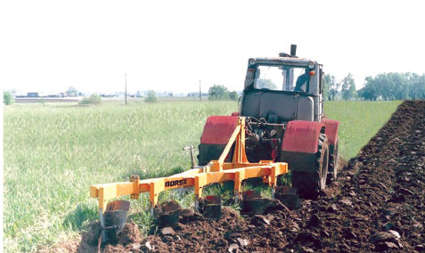
Рис. 4 Обробка грунту традиційною системою з оборотом пласта
Однак у цієї системи також є певні недоліки: вона буде створювати щільну "плужну підошву", що буде запобігати проникненню води в нижній шар і ускладнить глибокий розвиток кореневої системи; не рекомендується на ґрунтах, схильних до сухості , ерозії вітру та води, обов’язковим є регулярне глибоке розпушування (кожні 3-4 роки).
Мінімальна (Мinі-till) – передбачає поверхневий обробіток переважно дисковими знаряддями і рівномірне змішування рослинних решток з шаром ґрунту до 15-18 см.
Його перевагами є висока структура поверхні ґрунту, накопичення органічної речовини та гумусу, висока водопроникність та повітропроникність, а також швидка мінералізація органічних залишків; висока частка мінералів та органічних добрив та механічна обробка можуть використовуватися протягом вегетації; передбачає меншу затрату наджерела енергії та фінансових ресурсів.
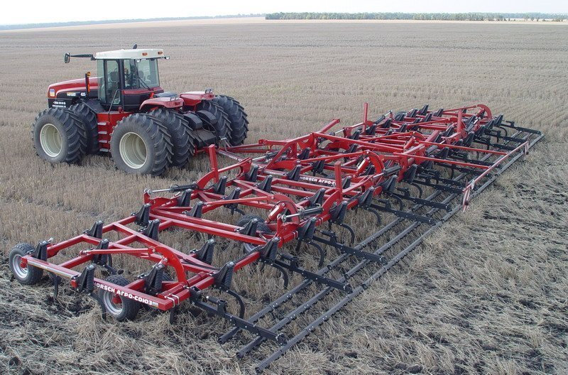
Рис. 5 Обробка землі системою Мinі-till
Ущільнення ґрунту після проходження важкої техніки обмежує використання сошників та традиційних сівалок з низьким тиском на сошник та "човниковим" типом; грунт потрібно вирівняти перед посівом і прикочувати після посіву; вертикальний обробіток ґрунту – агалогічний традиційній технології - ці моменти принесуть деякі незручності у використанні.
Стрічкова (Strip-till) система передбачає вертикальний обробіток смугами на глибину 15-17 см після збирання попередника (рис. 6). Посів проводиться восени чи навесні в оброблені смуги.
Переваги - руйнування ущільненого шару, всі рослини одного ряду мають однакові умови, їх можна сіяти у вологий грунт і поля з великою кількістю рослинних залишків, утримувати вологу між рядами, а також використовувати стрічкові добрива, включаючи безводний аміак. Особливо підходить для родючого грунту та обмеженої ріллі. Це «північна» версія системи No-till.
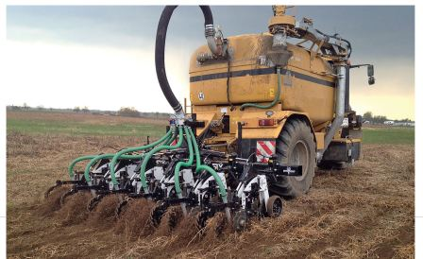
Рис. 6 Обробка землі стрічковою Strip-till системою
Недоліком є ​​те, що найкращий час для підживлення восени короткий, обмеженість використання старих традиційних сівалок, видалення рослинних решток із зони обробітку на міжряддя, обмежене внесення меліорантів (вапна та гіпсу) за один прохід. Придбання спеціального потужного механічного обладнання вимагає більших витрат та великих затрат енергії. Необхідною передумовою впровадження системи Strip-till є вирівнювання площі з точки зору мікротопографії та кислотності. Необхідно стежити за ущільненням грунту на колії трактора, особливо на вологому важкому грунті.
Нульова (No-till) - передбачає посів у необроблений ґрунт спеціальними сівалками та відсутність інших механічних впливів на поле (рис. 7).
Перевага цієї системи полягає в тому, що важкі одиниці в полі мають найменшу кількість енергетичних проходів, а фінансові витрати на одиницю площі під час обробітку нижче. Під шаром рослинних решток тривале зберігання зимової вологи та обмежене випаровування під час посухи. Запобігає всім типам ерозії ґрунту та перегріванню верхнього шару під час високих температур.
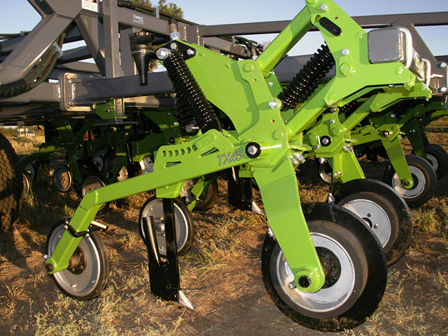
Рис. 7 Сівалка для нульової No-till обробки землі
До недоліків No-till належать обмежений контроль над шкідливою рослинністю без механічного втручання, підвищений ризик грибкових захворювань (особливо сапрофітних грибів) прикріплених хвороб та шкідників, які зимують у рослинних рештках. Ранній посів навесні обмежений, оскільки верхній шар ґрунту повільно нагрівається і сохне через шар рослинних залишків, тому оптимальний час сівби дуже короткий. Застосування високого відсотка мінеральних добрив обмежене - необхідно використовувати додаткове спеціальне обладнання. Перед впровадженням технології вміст фосфору, калію та кислотності повинні бути однаковими. Потрібне спеціальне посівне обладнання, яке чинить великий тиск на ґрунт для траншеї, що передбачає додаткові фінансові витрати. Вертикальний обробіток ґрунту (глибоке розпушування) необхідний через 5-6 років через очевидне ущільнення на коліях важкої техніки [13]. В посушливих степових районах сухі рослинні рештки на поверхні ґрунту можуть бути матеріалом для виникнення пожежі як до посіву, так і після нього.
4.1.3 Ерозія грунтів
Ерозія ґрунту є формою деградації. Визначається як руйнування верхніх шарів землі під впливом техногенних та природних факторів. Це процес видалення поверхневого шару поля разом з поживними речовинами, тому це негативно позначиться на родючості сільськогосподарських угідь [14].
Термін "ерозія ґрунту" охоплює широкий спектр фізичних та хімічних ефектів, таких як видалення розчинних речовин, хімічні зміни, пошкодження, спричинені морозом або швидкими перепадами температури, і стирання від вітру та пилу (рис. 8).
Крім того, завдяки збільшенню щільності населення, польовому землеробству, надмірному вирубуванню лісів та промисловим операціям, які неминуче впливають на виробництво, наприклад, будівництво доріг, люди зробили значний внесок у виникнення ерозії.
За причинами ерозії можна розрізнити природну та прискорену або техногенну ерозію грунту. Швидкості цих двох типів дуже різні. Природна ерозія грунту характеризується тривалим процесом, який може тривати від двох до семи тисяч років. Через людський фактор, особливо нерозумну сільськогосподарську діяльність, прискорена ерозія ґрунту може відбутися лише через 10-30 років. Основними чинниками тут є неправильні польові роботи, надмірне удобрення, випас худоби, болотний дренаж, неправильне землеробство та зрошення.
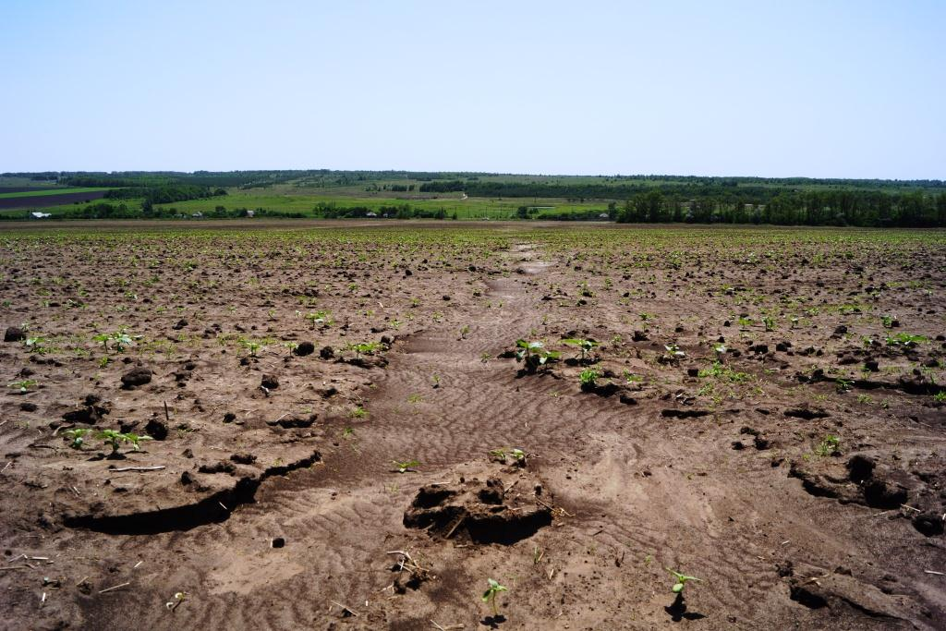
Рис. 8 Ерозія грунту
Недбалість у сільськогосподарських операціях, особливо у польовому землеробстві, може розбити поверхню на дрібні шматочки. Використання найновішого технологічного обладнання посилює цю проблему. Цікаво, що землеробство впливає на вітрову ерозію - через зневоднення утворюються дрібніші частинки, які легко відбираються вітром.
За певних обставин ерозія ґрунту може розвиватися з різною швидкістю. Як би швидко він не розвивався, це неминуче вплине на продуктивність земель, родючість, знизить якість води та зруйнує дренажні системи.
Фермери з усього світу вважають, що волога є важливим фактором, що впливає на родючість. Ерозія та виснаження ґрунту в свою чергу призводять до процесу забруднення підземних вод, а затверділа структура запобігає надходженню води в глибші шари землі [15]. Через щільну засипку наслідки поганого дренажу посилять ерозію, тому недостатня вологість ґрунту може призвести до зниження продуктивності ґрунту.
Ще одним несприятливим ефектом деградації є збільшення вмісту кислоти в ґрунті через руйнування біологічної структури ґрунту. Після видалення органічного матеріалу з верхнього шару неможливо підтримувати прийнятний рівень рН. Значення рН вище або нижче необхідного діапазону знищить здатність до росту рослин та інтенсивних культур.
Очевидно, що деградація ґрунту представляє серйозну загрозу для фермерів та негативно впливає на родючість земель. Це процес видалення поверхневого шару ґрунту та поживних речовин, що сприяють врожайності. В основному це спричинене вітром та водою або землеробством.
Варто зазначити, що два найпоширеніші фактори ерозії ґрунту - вода та вітер - працюють завжди одночасно. Тоді негативні впливи на поля полягають у наступному: навесні опади омивають землю, а потім стає сухою, легше переносити вітер на великі відстані, а пил змивається дощем знову влітку, і може навіть привести до яру [16]. Щоб розірвати цей цикл, важливо не обробляти суху землю та вживати заходів щодо захисту ґрунту.
6.1 Заходи та засоби покращення стану ґрунтів
Проблема якості ґрунту та родючості сьогодні стала дуже гострою, оскільки ці ресурси не безмежні. Техніка інтенсивного землеробства, яка широко застосовується фермерами в останні десятиліття, призвела до значного зниження родючості ґрунтів та погіршення ґрунтових умов та основних характеристик. Тому настав час зміни принципів управління. Одним з основних завдань органічного землеробства є поліпшення ґрунтових умов.
За останні 100 років сільськогосподарської діяльності значна частина родючості ґрунту була втрачена. Якщо приблизно 150 років тому вміст гумусу в українських степах оцінювався приблизно в 9% -10% (це дуже висока цифра), то зараз він не перевищує 4% -6% [17].
На думку експертів, основними причинами зниження народжуваності сьогодні є такі фактори:
  - Використання важкої технік для сільського господарства, яка значно ущільнює грунт.
  - Використання багато мінеральних добрив.
  - Недотримання сівозміни. Кожна культура видаляє з грунту різні елементи і по-різному взаємодіє з нею. Монокультура виснажує грунт і змінює свою початкову структуру.
  - Відсутність зелених рослин та небагато бобових та багаторічних трав у сівозміні.
  - Використання фунгіцидів та гербіцидів, які накопичуються в ґрунті та змінюють звичний спосіб життя.
- Нестача органічних добрив
Це фактори, на які сучасне органічне сільське господарство повинно звертати увагу, і ці фактори слід враховувати при формуванні стратегій поліпшення ґрунту.
Агрономи надають готову стратегію покращення стану грунту та підвищення її родючості. Він включає 9 основних моментів:
- Змінити сприйняття ґрунту. Це не субстрат, який можна використовувати просто «без віддачі», це життєве середовище з власним розвитком та чинними законами.
- Використовуйте беплужну систему землеробства. Необхідно перейти до мінімальної обробки. Застосовуючи традиційні методи, ми втрачаємо вологу,і, відповідно, врожай. Мінімальне поводження допомагає утримувати вологу.
- Сплануйте сівозміну на 5-7 років заздалегідь, обов’язково включайте 30% квасолі. Планування такого тривалого сівозміни може бути непростим завданням, оскільки фермери хочуть відстежувати та враховувати певні потреби ринку. Однак потрібно навчитися довгостроковому плануванню, щоб отримати хороший урожай.
- Внесення гною. Зараз обсяги виробництва тваринництва значно впали, і є проблеми з кількістю внесених органічних добрив. Однак внесення компосту повинно стати обов’язковим етапом сільськогосподарського виробництва. Технологія компостування не важлива.
- Утилізувати рослинні залишки. Це не тільки корисно для ґрунту, але й корисно для самого сільськогосподарського виробництва. Для видалення стерні слід використовувати деструктивні агенти, а також застосовувати азотфіксуючі бактерії.
- Використовуйте седирати та багаторічні трави. Сидерати слід використовувати принаймні раз на 5 років.
- Застосування біопрепаратів для захисту рослин. Біологічні агенти є хорошим інструментом для вирощування сільськогосподарських культур. Сьогодні Європа енергійно розробляє біологічні продукти та шукає нові штами бактерій та нові методи. Через 10 років вони можуть забезпечити органічні речовини хорошим інструментом для вирощування врожаю. Україна також має подібні заводи, але їм потрібно більше часу, оскільки вони наразі нарощують виробничі потужності. Загалом великі хімічні компанії зараз активно займаються біологічним захистом.
- Акцент на боротьбі зі шкідниками. Зрештою, легше запобігти проблемам, ніж вирішувати їх згодом.
- Обробка ґрунту комплексно, враховуючи всі шари ґрунту при проведенні агротехнічних заходів. Анрономи рекомендують мати справу з усіма шарами грунту: не тільки поверхня становить 5 см, але і шар 15 см, який накопичує капілярну вологу, і шар 40 см, який повинен вбирати воду з поверхні.
Слід зазначити окрему проблему, таку як спалення врожаю (соломи), яке все ще існує на відчизняних полях. Насправді це спалювання грошей. Це втрата азоту, що може зробити грунт родючим - 1 т соломи містить до 80 кг азоту. Крім того, спалення зупинить процес у ґрунті, а 2-3 см знищить всю біоту. Це велика втрата, яку можна уникнути, зупинивши спалювання рослинних решток.
Висновок
Сільське господарство - одна з найважливіших галузей матеріального виробництва, яка забезпечує їжу людям, а промисловість - сировиною.
Прагнення до максимальної врожайності, порушення правил сільськогосподарських технологій, використання важкої сільськогосподарської техніки, неправильна рекультивація та надмірний випас худоби призводять до втрати родючого грунту, що є основним багатством людства. Вчені виявили, що природі потрібно 1400-7000 років, щоб створити шар ґрунту товщиною 18 см. Люди можуть виснажувати та руйнувати шари ґрунту такої товщини за один-два сезони.
Дуже серйозною проблемою є перехімізація сільського господарства. Замість випробуваного плану землекористування: з’явились плани землі-їжі-землі, непридатні для використання землі: земля-зерна-мінеральні добрива-зерна-більше мінеральних добрив. Асиміляція хімічних поживних речовин в мінеральних добривах культурними рослинами в середньому не перевищує 40%. Решта 60% вимиваються з ґрунту та потрапляють у водойму, стаючи джерелом небезпечного забруднення.
Надмірне використання азотних добрив може збільшити ризик надходження нітратів у їжу, що може призвести до небезпечних захворювань. Мінеральні добрива, пестициди, антибіотики, гормони, стимулятори та інгібітори росту, кормові дріжджі - з часом потрапляють в організм людини, не тільки загрожуючи нам, але і нащадкам. Комахи та інші шкідники швидко звикли використовувати хімікати для боротьби з ними, тому отрути більше не працювали на багатьох шкідників. Виникає необхідність використовувати нові, більш токсичні препарати.
Агрохолдинг "Аграрана технологічна компанія" (АТК) - це вертикально інтегрована агробізнесна група та одна з найефективніших агрохолдингів в Україні з виробництва насіння, вирощування зернових, олійних культур та овочів.
Основні принципи та методи посадки соняшнику на сільськогосподарських підприємствах:
  - дотримування сівозміни;
  - Підготовка землі та землеробства перед посадкою;
  - вносити відповідні високоякісні добрива у необхідній кількості;
  - Висіяні соняшники повинні бути високопродуктивними, високоякісними, стійкими до хвороб та посухи сортами.
  - Ретельний догляд за культурою протягом усього сезону;
  - Дотримання термінів посіву соняшнику та своєчасного збору врожаю.
Фермери часто ігнорують правила та методи вирощування сільськогосподарських культур, що часто призводить до ерозії та виснаження ґрунту, зменшення гумусу родючих шарів ґрунту, знищення біорізноманіття, неправильного розвитку рослин та зниження врожайності.
Щоб запобігти негативному впливу сільського господарства на навколишнє середовище, необхідно обробляти ґрунт без важкої техніки, використовувати систему Strip-till або No-til, раціонально використовувати мінеральні добрива, враховувати сівозміну за 5-7 років наперед, та застосовувати фунгіциди та гербіциди відповідно або інші хімічні речовини для догляду за посівами та мінімізувати використання органічних добрив.

Список використаної літератури:
- Кваша С. М. Земельні відносини в контексті моделей розвитку сільського господарства України / С. М. Кваша // Економіка АПК. – 2009. – № 3. – С. 54-57.
- Голян А. В. Еколого-економічні проблеми землекористування в Україні / А. В. Голян, А. І. Крисам // Актуальні проблеми економіки. – 2007. – No 1. – С. 117-124.
- Даниленко А. С. Ринок земель в Україні та перспективи його подальшого розвитку / А. С. Даниленко // Земля і власність. 2004. — №9 (107). — С.4-5.
- Вовк О. Б. Становлення та перспективи досліджень антропогенізованих грунтів / О. Б. Вовк, Ю. М. Чорнобай // Наукові записки державного природознавчого музею: Екологія. – 2006. - № 22. – С. 79—92.
- Будзяк В. М. Сільськогосподарське землекористування економіко-екологічні та управлінські аспекти) / Будзяк В. М. — К. : Оріяни, 2006. – 386 с.
- Аграрний сектор України на шляху до євроінтеграції: [монографія] / [Бетлій М. Ф., Бородіна О. М., Бородін С. В., Гайдуцький А. П., Зінчук Т. О.]; за заг. ред. О. М. Бородіної. Ужгород : ІВА, 2006. – 496с.
- Євсюков Т. О. Класифікація та екобезпечне використання особливо цінніх земель [Текст] монографія / Т. О. Євсіоков. — Київ; Центр учбової літератури, 2021. – 296 с.
- Державна регіональна політика України: особливості та стратегічні пріоритети: [монографія] / (Варналiя 3. С., Воротін В. Є., Куйбіда В. С. та ін.) ; за ред. З. С. Варлалія. — К. : НІСД, 2007. — 320 с.
- Харченко О.В. Агроекономічні і екологічні основи прогнозування та програмування рівня врожайності сільськогосподарських культур. (О. В. Харченко, В. І. Прасол, С. М. Кравченко та ін.). – Суми: Університетська книга, 2014. – 239 с.
- Добряк Д. С. Теоретичні засади сталого розвитку землекористування у сільському господарстві Д. С. Добряк, А. Г. Тихонов, Н. В. Гребешок. – К. : Урока і, 2004. - 136 с.
- Світличний 0. 0. Основи ерозієзнавства : підручник / О. О. Світличний, С. Г. Чорний. – Суми : Університетська книга, 2015. – 266 с.
- Кузнецов М.С., Глазунов г.п. Эрозия и охрана почв. М.: Изд-во МГУ, Колос, 2004. – 352 с.
- Медведев В.В. Мониторинг почв Украины. – Харьков: Антиква, 2002.
- Будзяк В. М. Визначення ціни землі / В. М. Будзяк // Продуктивні сили і регіональна економіка. – 2004. – Ч.Л. — С. 188—192.
- Харченко О. В. До проблеми аналітичної оцінки ефективності мінеральних добрив та екологічних обмежень їх норми / [О. В. Харченко, В. І. Прасол, Ю. М. Петренко] | Агрохімія і грунтознавство. – Харків: 2015, вип. 82. — С. 50-54.
- Світличний О.О., Іванова А.В. Принципи просторового моделювання гідрометеорологічних умов зливового змиву грунту | Вісник Одеського національного університету.
- Евсюков Т. А. Оценка концентрации продуктивного потенциала сельскохозяйственных земель в Украине / Т. А. Евсюков. А. Г. Мартын, О. Ю. Шиянов // Региональная наука: Одиннадцатая международная научная конференция молодых учених : междун. науч. конф., 2-3 ноября 2010 г. : сборн. науч. труд. – М., 2010. С. 382—388.

